

MINISTÉRIO DA EDUCAÇÃO UNIVERSIDADE FEDERAL DA PARAÍBA

COMITÊ DE INCLUSÃO E ACESSIBILIDADE

PRÓ REITORIA DE ASSISTÊNCIA E PROMOÇÃO AO ESTUDANTE

PROGRAMA DE APOIO AO ESTUDANTE COM DEFICIÊNCIA

Edital nº 014/2016
Retificação do edital n° 13

A DOCUMENTAÇÃO NECESSÁRIA ESTÁ DESCRITA NO EDITAL Nº13

TABELA DOS ALUNOS QUE NECESSITAM DE APOIADORES

ALUNO | TIPO DE DEFICIÊNCIA | CURSO / CAMPUS | NÚMERO DE APOIADORES QUE NECESSITA | ESPECIFICAÇÕES
Kelly da Silva Souza | Visual | Hotelaria / Campus I | 1 apoiadores | Disponibilidade para apoio de locomoção pelo campus e apoio pedagógico dentro e fora de sala de aula.
Rodrigo da Silva Lima Borges | Auditiva Parcial | Matemática / Campus I | 02 apoiadores | Disponibilidade para apoio de locomoção pelo campus e apoio pedagógico dentro e fora de sala de aula.
Thiago Pereira de Brito | Outras demandas | Agronomia / Campus III | 03 apoiadores | Disponibilidade para apoio de locomoção pelo campus e apoio pedagógico dentro e fora de sala de aula.
Luis Claudio Lopes Kaneda | Física | Licenciatura em Pedagogia / Campus IV | 02 apoiadores | Disponibilidade para apoio de locomoção pelo campus e apoio pedagógico dentro e fora de sala de aula.
Larissa dos Anjos | Visual | Psicopedagogia | 01 apoiador | Disponibilidade para apoio de locomoção pelo campus e apoio pedagógico dentro e fora de sala de aula.
Alexandre Arantes Nishikawa | Outras demandas | Engenharia de Energias Renováveis / Campus I | 01 apoiador | Disponibilidade para apoio pedagógico dentro e fora de sala de aula.
Gabriela Patricio Diniz Evangelista | Visual | Hotelaria / Campus I | 02 apoiadores | Disponibilidade para apoio de locomoção pelo campus e apoio pedagógico dentro e fora de sala de aula.

HORÁRIO DOS ALUNOS QUE NECESSITAM DE APOIADORES:

Kelly da Silva Souza
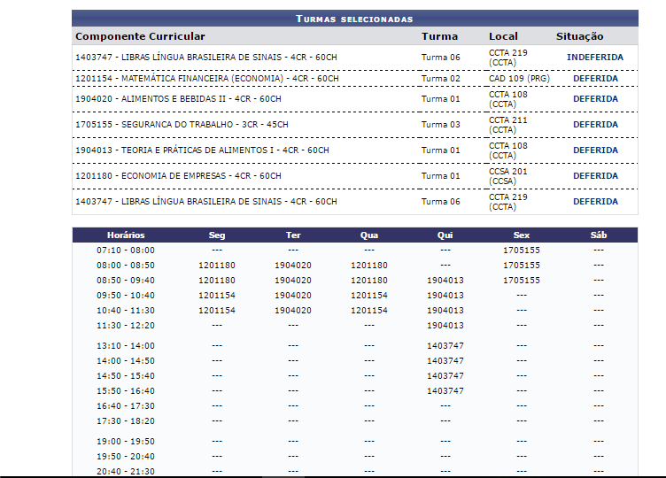

Rodrigo da Silva Lima Borges
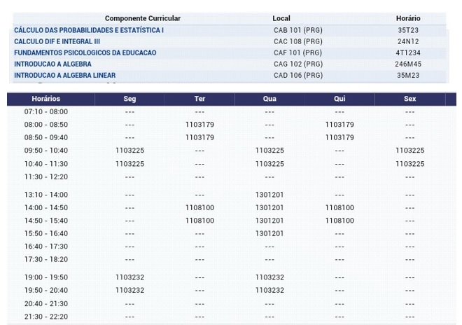

Thiago Pereira de Brito
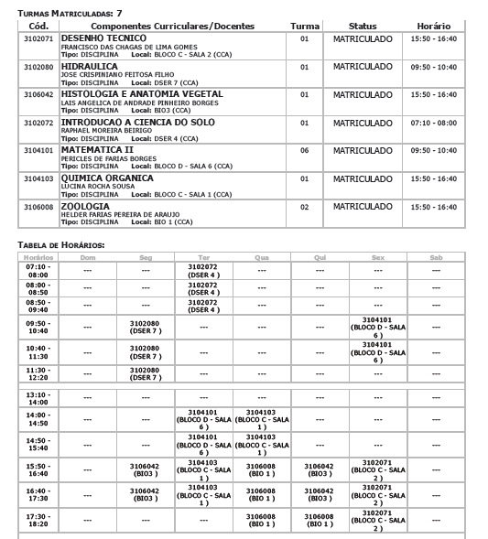

Os apoidores serão distruibuidos da seguinte forma:
- Um apoiador para as disciplinas 3102071 e 3104101
- Um segundo apoiador para as disciplinas 3102080, 3106042 e 3102072
- Um terceiro apoiador para as disciplinas 3104103 e 3106008
Luis Claudio Lopes Kaneda

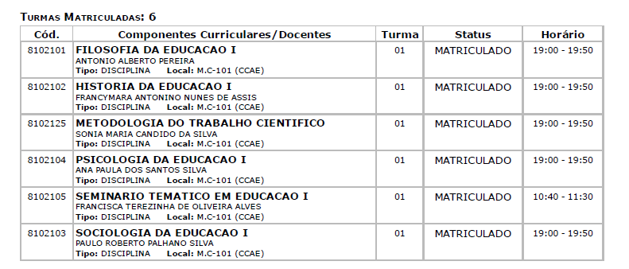
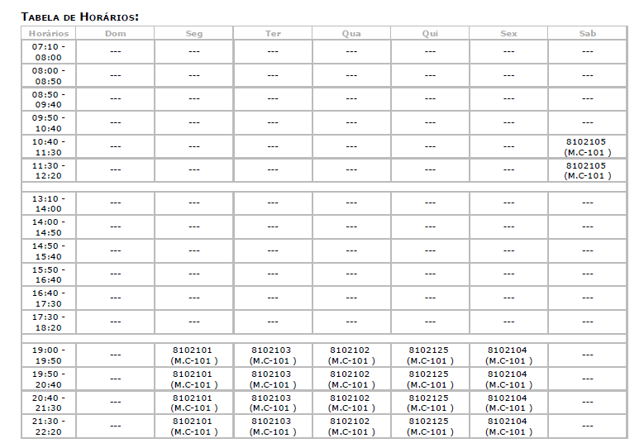

Larissa dos Anjos Leite de Azevedo

Horários | Seg | Ter | Qua | Qui | Sex
07:10 – 08:00 | SITUAÇÕES PSICOS EM CONT DE TRAB COMUM | SITUAÇÕES PSICOS EM CONT DE TRAB COMUM | ESTÁGIO SUPERVISIONADO II |  | SEMINARIO TEMATICO EM PSICOPEDAGOGIA II
08:00 – 08:50 | SITUAÇÕES PSICOS EM CONT DE TRAB COMUM | EST DE POLIT EDUC EM PSICOPEDAGOGIA | ESTÁGIO SUPERVISIONADO II |  | SEMINARIO TEMATICO EM PSICOPEDAGOGIA II
08:50 – 09:40 | SITUAÇÕES PSICOS EM CONT DE TRAB COMUM | EST DE POLIT EDUC EM PSICOPEDAGOGIA | ESTÁGIO SUPERVISIONADO II |  | SEMINARIO TEMATICO EM PSICOPEDAGOGIA II
09:50 – 10:40 | EST DE POLIT EDUC EM PSICOPEDAGOGIA | PSICOPEDAGOGIA E DIREITOS HUMANOS | ESTÁGIO SUPERVISIONADO II | TÉCNICAS DE INTERV PSICOPEDAGÓGICA II | DISTURBIOS DA LING EM PSICOPEDAGOGIA
10:40 – 11:30 | EST DE POLIT EDUC EM PSICOPEDAGOGIA | PSICOPEDAGOGIA E DIREITOS HUMANOS | ESTÁGIO SUPERVISIONADO II | TÉCNICAS DE INTERV PSICOPEDAGÓGICA II | DISTURBIOS DA LING EM PSICOPEDAGOGIA
11:30 – 12:20 | DISTURBIOS DA LING EM PSICOPEDAGOGIA |  | TÉCNICAS DE INTERV PSICOPEDAGÓGICA II | TÉCNICAS DE INTERV PSICOPEDAGÓGICA II | DISTURBIOS DA LING EM PSICOPEDAGOGIA

O aluno apoiador deverá ser exclusivamente do sexo feminino.
Alexandre Arantes Nishikawa

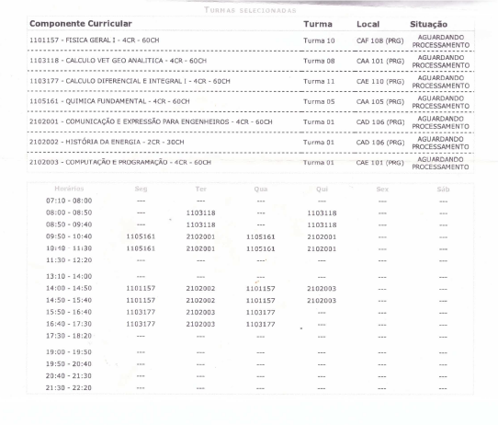
Gabriela Patricio Diniz Evangelista
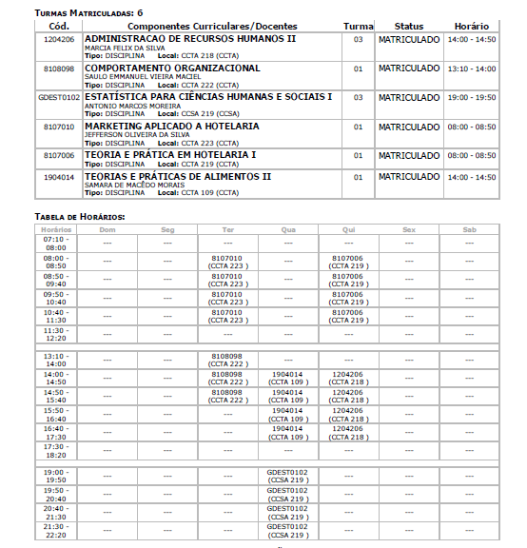

Toda documentação está disponível no edital n° 13/2016

João Pessoa, 20 de julho de 2016
ANDREZA APARECIDA POLIA
COORDENADORA DO COMITÊ DE INCLUSÃO E ACESSIBILIDADE DA UFPB

